DNS Moderno con BIND9: Jerarquía, Servidores Autoritativos, Resolutor Privado y DNS como Código para la U.E. Horizonte
Informe Técnico de la Actividad 02 (Laboratorios 6, 7 y 8)

Grupo Sin Hosting:
Jacqueline Cáceres, Lucas Carrasco, José María Orihuela,
Juniors Parapaino, Limber Quispe y Lizeth Rodríguez
Carrera de Ingeniería de Sistemas, Universidad Privada Domingo Savio
SIS-0150: Tecnología Web I
M.Sc. Ing. Jimmy Nataniel Requena Llorentty
19 de octubre de 2026

Repositorio: https://github.com/Grupo-Sin-Hosting/Actividad-02-DNS

DNS Moderno con BIND9: Jerarquía, Servidores Autoritativos, Resolutor Privado y DNS como Código para la U.E. Horizonte
La U.E. Horizonte necesitaba que sus nombres internos funcionaran en toda la red sin depender de archivos hosts, que el DNS siguiera respondiendo aunque cayera un servidor y que las computadoras del colegio dejaran de usar el DNS del proveedor de internet, que no conoce los nombres internos, no filtra nada y ve cada sitio consultado. Esta actividad integra los laboratorios 6, 7 y 8 para resolver ese problema con software libre en una red de laboratorio con contenedores Docker.
Primero se analizó cómo resuelve el DNS real de internet con dig +trace (Laboratorio 6). Después se configuró el DNS autoritativo del dominio de laboratorio horizonte.internal con BIND9, validado con named-checkconf y named-checkzone (Laboratorio 7). Por último se agregó la zona inversa, un servidor secundario con transferencia de zona restringida por TSIG y un resolutor propio con Unbound, al que se configuró el cliente (Laboratorios 7 y 8). Cada paso se demostró con dig desde un cliente y con los verificadores de la cátedra: 12/12, 16/16 y 17/17.

Objetivos

Objetivo General
Configurar el DNS autoritativo del dominio de laboratorio de la organización y demostrar con dig que todos los registros resuelven correctamente desde un cliente que usa el DNS propio.

Objetivos Específicos
- Analizar resoluciones reales con dig +trace y representar la jerarquía DNS con un diagrama.
- Configurar BIND9 con la zona directa horizonte.internal y validarla con named-checkconf y named-checkzone.
- Agregar la zona inversa y un servidor secundario con transferencia de zona restringida por TSIG y avisos NOTIFY.
- Configurar un resolutor privado (Unbound) y el cliente para usar el DNS propio, con caché, DNSSEC, DNS sobre TLS y filtrado RPZ.
- Comparar la solución con el DNS de Windows Server y documentar el uso de inteligencia artificial.

Arquitectura de la Solución
La red de laboratorio red_dns tiene cuatro contenedores Ubuntu 24.04 con systemd en la subred 10.10.10.0/24 (Tabla 1). La carpeta de trabajo se monta en cada nodo como /lab. La Figura 1 muestra cómo viaja una consulta. El cliente pregunta siempre al resolutor. El resolutor pregunta a ns1 o ns2 por los nombres del colegio (stub-zone) y envía el resto a internet cifrado por DNS sobre TLS. ns1 es el primario donde se editan las zonas y ns2 copia las zonas de ns1 mediante transferencias firmadas.
Tabla 1
Nodos de la Red red_dns
Nodo | IP | Software | Función
ns1 | 10.10.10.2 | BIND 9.18.39 | Autoritativo primario de horizonte.internal y 10.10.10.in-addr.arpa
ns2 | 10.10.10.3 | BIND 9.18.39 | Autoritativo secundario: copia ambas zonas de ns1 con TSIG
resolutor | 10.10.10.4 | Unbound 1.19.2 · DNSControl 5.2.0 | Resolutor recursivo privado: caché, DNSSEC, DoT, RPZ
cliente | 10.10.10.50 | dig 9.18.39 | Equipo del colegio; /etc/resolv.conf apunta a 10.10.10.4

Figura 1
Arquitectura del DNS del colegio en la red red_dns
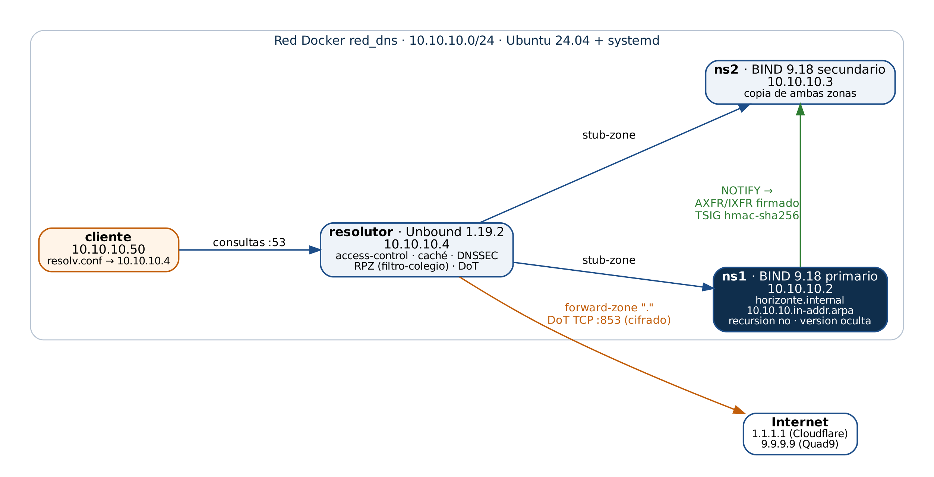

Laboratorio 6: Resoluciones Reales y Jerarquía DNS
Antes de construir un DNS propio se estudió cómo funciona el de internet. Con dig +trace +nodnssec @1.1.1.1 www.upds.edu.bo se siguió la consulta desde la raíz (Figura 3). Cada nivel no entrega la respuesta sino una referencia al nivel siguiente, hasta llegar al servidor que tiene la zona (Tabla 2). La Figura 2 resume esa jerarquía: la raíz delega .bo a NIC Bolivia. edu.bo no tiene servidores propios porque forma parte de la zona .bo. .bo delega upds.edu.bo a los servidores de Megalink, y uno de ellos responde con autoridad el registro final.
Figura 2
Jerarquía DNS recorrida por dig +trace para www.upds.edu.bo
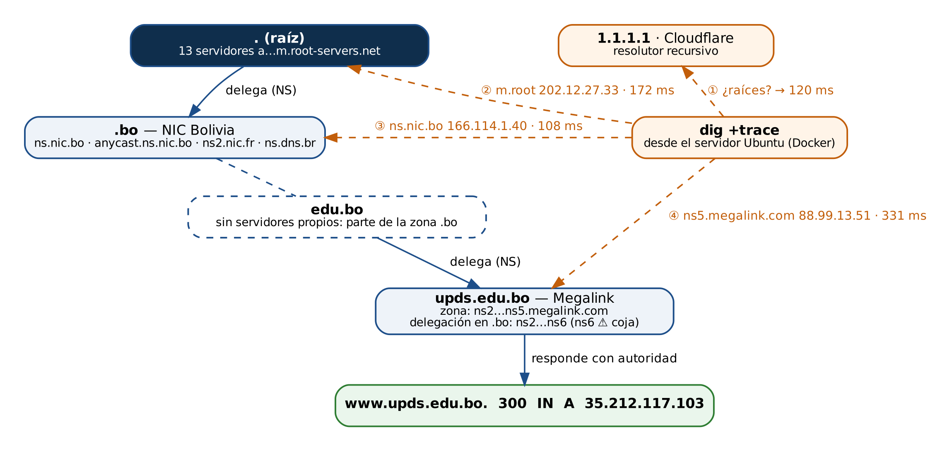
Nota. Elaborado por el grupo a partir de la traza real del 14/10/2026. Las flechas punteadas numeradas son las consultas de dig; las sólidas, las delegaciones entre zonas.
Tabla 2
Saltos de la Consulta a www.upds.edu.bo
Salto | Respondió | Tiempo | Qué entregó
1 | 1.1.1.1 (resolutor de Cloudflare) | 120 ms | La lista de los 13 servidores raíz
2 | m.root-servers.net (202.12.27.33) | 172 ms | Referencia a los NS de .bo: ns.nic.bo, anycast.ns.nic.bo, ns2.nic.fr, ns.dns.br
3 | ns.nic.bo (166.114.1.40) | 108 ms | Referencia a los NS de upds.edu.bo: ns2…ns6.megalink.com
4 | ns5.megalink.com (88.99.13.51) | 331 ms | Respuesta final: www.upds.edu.bo. 300 IN A 35.212.117.103

Figura 3
Traza de la consulta: raíz, .bo y autoritativo de upds.edu.bo
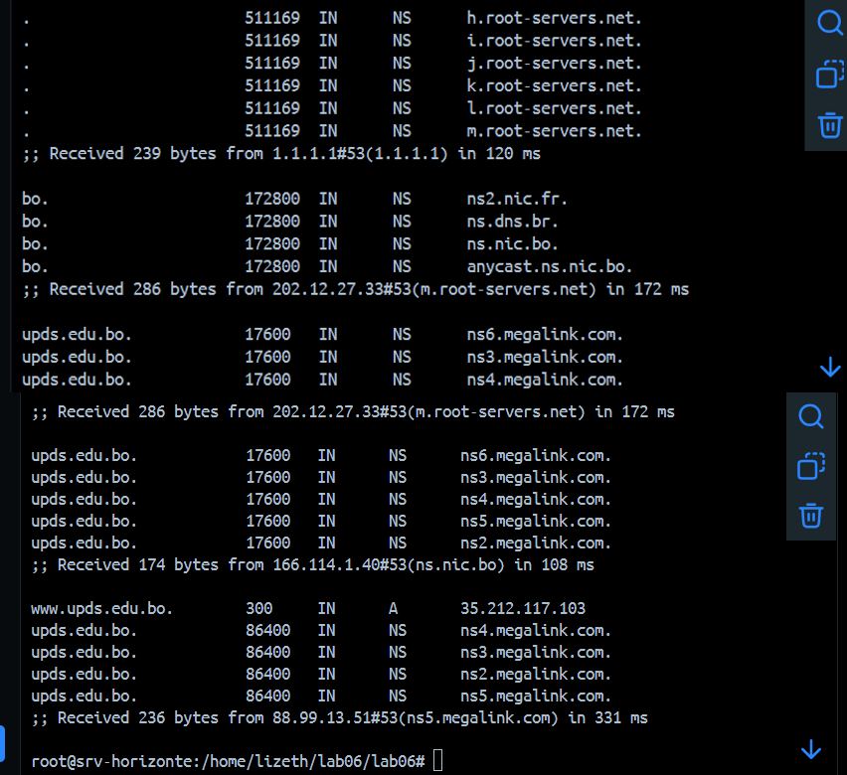
El análisis encontró problemas reales. .bo todavía delega en ns6.megalink.com, pero la zona ya no lo declara y ese servidor no responde con autoridad: es una delegación coja. El RNAME del SOA termina en .megalink.com.upds.edu.bo. porque se escribió sin punto final, el mismo error que se evitó después al escribir las zonas del colegio. Además, upds.edu.bo no tiene CAA ni DNSSEC. Se consultaron los tipos de registro A, AAAA, MX, TXT (SPF), DMARC, SOA, PTR, HTTPS y CAA (Figura 4). Con el script radiografia_dns.sh, completado por el grupo, upds.edu.bo obtuvo 6 de 12 frente a 12 de 12 de cloudflare.com (Figura 5), y el verificador aprobó las 12 comprobaciones (Figura 6).
Figura 4
Registros AAAA, MX, TXT, DMARC, SOA, PTR, HTTPS y CAA consultados con dig
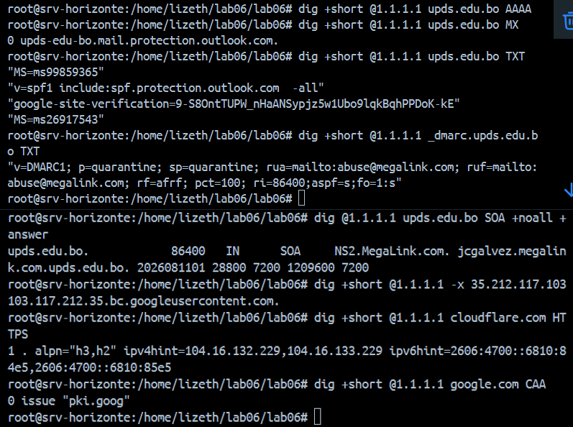
Figura 5
Radiografía de upds.edu.bo: 6 de 12
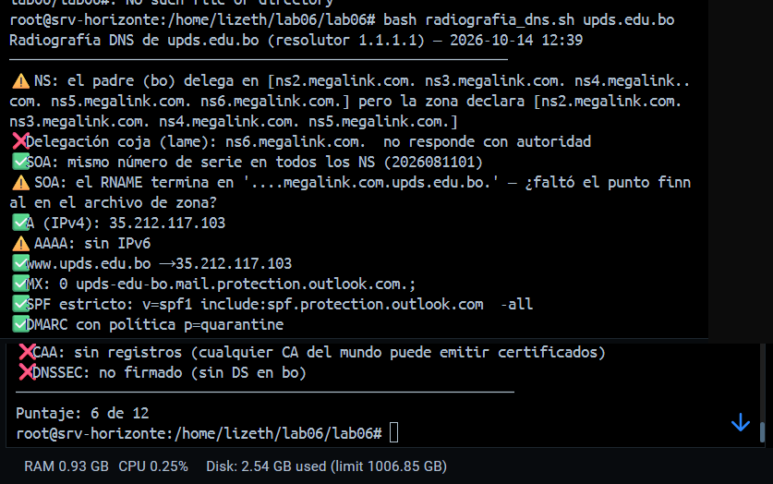
Figura 6
verificar_lab06.sh: 12 de 12 comprobaciones
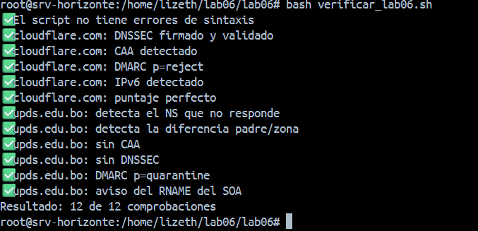

Laboratorio 7: BIND9 con la Zona Directa
En ns1 se configuró BIND 9.18 como autoritativo de horizonte.internal con los cuatro nodos de la red en ejecución (Figura 7). La regla clave de los archivos de zona es que un nombre sin punto final se completa con $ORIGIN, mientras que uno con punto final es absoluto. La Tabla 3 resume los registros de la zona directa.
Figura 7
Los cuatro nodos de la red red_dns en ejecución
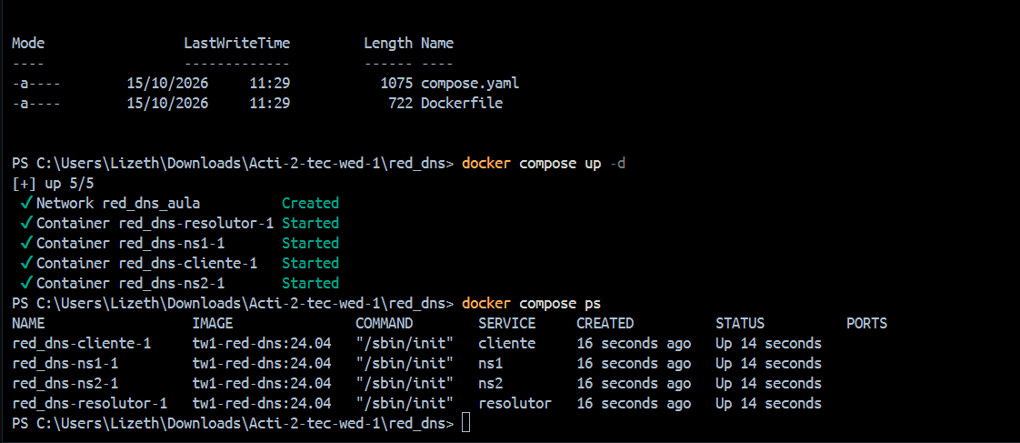
Tabla 3
Registros de la Zona Directa horizonte.internal
Registro | Tipo | Valor | Para qué sirve
@ | SOA | ns1.horizonte.internal. · serial 2026100701 → 2026100703 | Inicio de autoridad; el serial sube en cada cambio
@ | NS | ns1 y ns2 | Servidores autoritativos de la zona
ns1, ns2, resolutor | A | 10.10.10.2, 10.10.10.3, 10.10.10.4 | Nodos de la red
www | A | 10.10.10.20 | Sitio web del colegio
portal | CNAME | www | Alias del sitio
@ | MX | 10 mail | Servidor de correo del dominio
mail | A | 10.10.10.25 | Servidor de correo
@ | TXT | "v=spf1 mx -all" | SPF: solo el MX puede enviar correo del dominio
@ | CAA | 0 issue "horizonte.internal" | Solo la CA del colegio (Laboratorio 5) emite certificados
biblioteca, cafeteria | A | 10.10.10.80, 10.10.10.81 | Agregados para probar NOTIFY y el serial
Nota. La zona también incluye aula-lab, impresora y srv-horizonte; la transferencia completa tuvo 17 registros con el serial 2026100701.

Validación con named-checkconf y named-checkzone
BIND no debe recargarse con una configuración o una zona con errores, porque podría dejar de responder. Por eso el instalador del laboratorio valida antes de aplicar: ejecuta named-checkconf, que revisa la sintaxis de named.conf y sus archivos incluidos y no muestra nada si todo está bien, y luego named-checkzone para cada zona. Como el script corre con set -euo pipefail, cualquier error detiene la instalación antes del rndc reload (Tabla 4). La Figura 8 muestra named-checkconf en ns1 y ns2, y la Figura 9 las dos zonas cargadas con OK.
# instalar_ns1.sh — 3. Validar ANTES de aplicar
named-checkconf
named-checkzone horizonte.internal /var/lib/bind/db.horizonte.internal
named-checkzone 10.10.10.in-addr.arpa /var/lib/bind/db.10.10.10
# 4. Aplicar
if systemctl is-active -q named; then rndc reload; else systemctl start named; fi
Tabla 4
Validaciones Realizadas
Comando | Nodo | Resultado | Qué comprueba
named-checkconf | ns1 y ns2 | named-checkconf ns1: OK · named-checkconf ns2: OK | Sintaxis de named.conf.options y named.conf.local, clave TSIG incluida
named-checkzone horizonte.internal … | ns1 | loaded serial 2026100701 · OK (al instalar) y 2026100703 · OK (estado final) | Sintaxis y coherencia de la zona directa
named-checkzone 10.10.10.in-addr.arpa … | ns1 | loaded serial 2026100701 · OK | Zona inversa
named-checkzone con MX sin punto final | ns1 (copia) | Aviso has no address records pero OK | La zona carga aunque el MX apunte a un nombre inexistente: hay que leer los avisos

Figura 8
named-checkconf en ns1 y ns2, y named-checkzone sobre las zonas finales
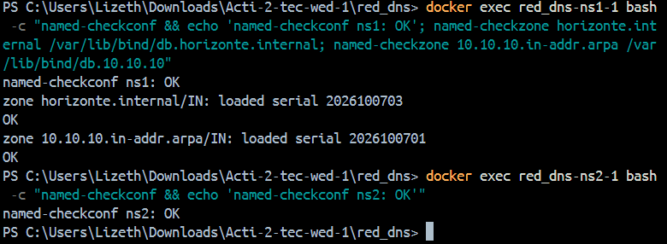
Nota. La zona directa está en el serial 2026100703 después de las pruebas de NOTIFY; la inversa no cambió (2026100701).
Figura 9
Validación de la zona directa y la inversa con named-checkzone
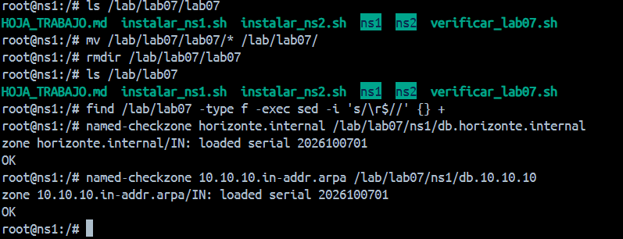
La configuración de ns1 incluye recursion no (un autoritativo solo responde por sus zonas y no debe servir para ataques de amplificación) y version "no disponible". Desde el cliente, ns1 responde con la bandera aa (authoritative answer) y sin ra (Figura 10). La inversa devuelve mail.horizonte.internal. y un nombre ajeno como google.com recibe REFUSED (Figura 11). El verificador aprobó las 16 comprobaciones (Figura 12).
Figura 10
ns1 responde www.horizonte.internal con autoridad (bandera aa)
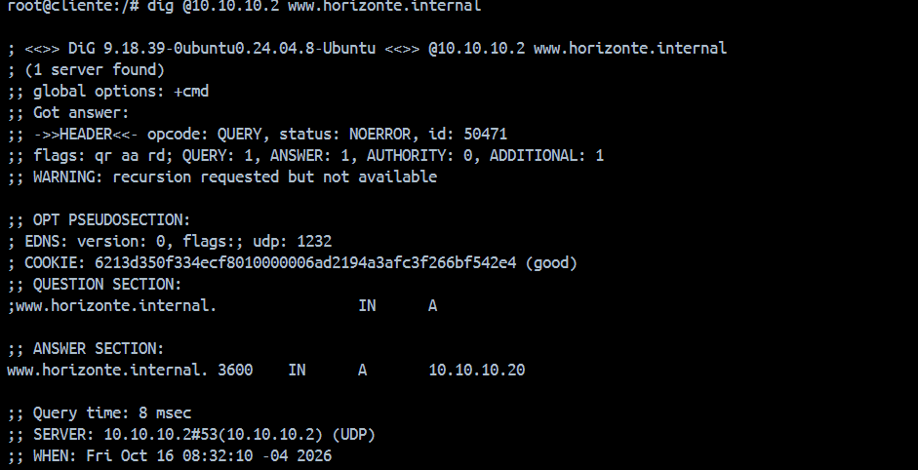
Figura 11
Resolución inversa y REFUSED para un nombre ajeno
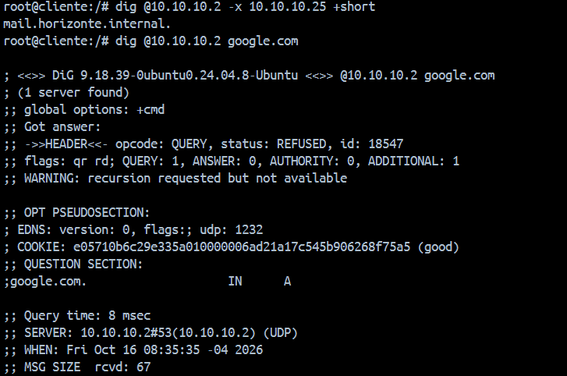
Figura 12
verificar_lab07.sh: 16 de 16 comprobaciones
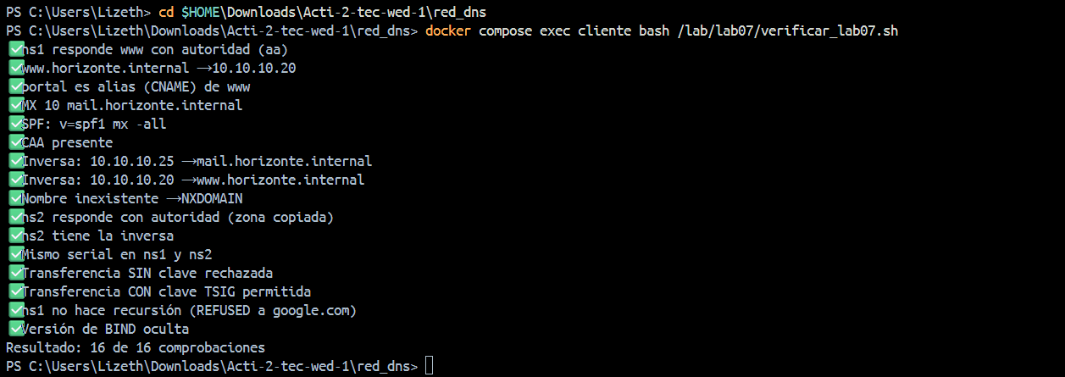

Laboratorio 8: Zona Inversa, Secundario y Cliente con DNS Propio

Zona Inversa
La zona 10.10.10.in-addr.arpa traduce IP a nombre con registros PTR: 20 IN PTR www.horizonte.internal. y 25 IN PTR mail.horizonte.internal.. A la izquierda va solo el último octeto, que se completa con el origen. A la derecha el nombre debe llevar punto final: sin él, www.horizonte.internal se convertiría en www.horizonte.internal.10.10.10.in-addr.arpa.. La IP se escribe al revés porque en el DNS lo más general va a la derecha. La inversa importa para el correo, porque los servidores verifican que la IP del remitente tenga un PTR coherente.

Servidor Secundario con Transferencia Restringida
ns2 es secundario de las dos zonas y responde con autoridad aunque nunca se editó ahí (Figura 13). La transferencia está restringida con una clave TSIG (hmac-sha256, transferencia-horizonte). En ns1, allow-transfer { key "transferencia-horizonte"; }; solo permite copiar la zona a quien firme con la clave. En ns2, server 10.10.10.2 { keys { "transferencia-horizonte"; }; }; firma todo lo que pide a ns1. Un AXFR sin clave termina en Transfer failed, y con la clave se obtiene la zona completa por TCP con un registro TSIG que lleva la firma, no el secreto (Figura 14). El secreto nunca se mostró ni se subió al repositorio.
// ns1 — named.conf.local
zone "horizonte.internal" { type primary; file "/var/lib/bind/db.horizonte.internal";
allow-transfer { key "transferencia-horizonte"; }; also-notify { 10.10.10.3; }; };
// ns2 — named.conf.local
server 10.10.10.2 { keys { "transferencia-horizonte"; }; };
zone "10.10.10.in-addr.arpa" { type secondary; primaries { 10.10.10.2; };
file "/var/lib/bind/db.10.10.10.sec"; };
Figura 13
ns2 responde el CNAME de portal con autoridad
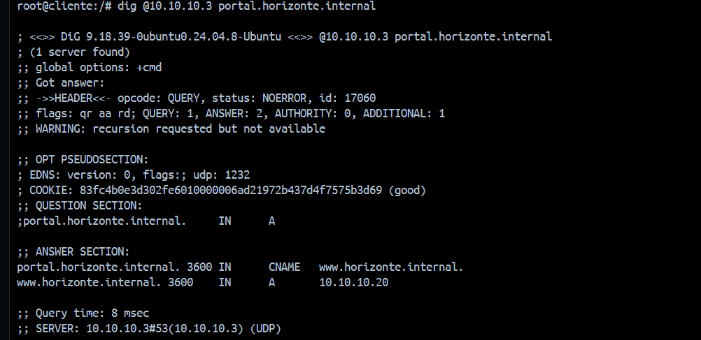
Figura 14
AXFR sin clave rechazado y AXFR con clave TSIG permitido
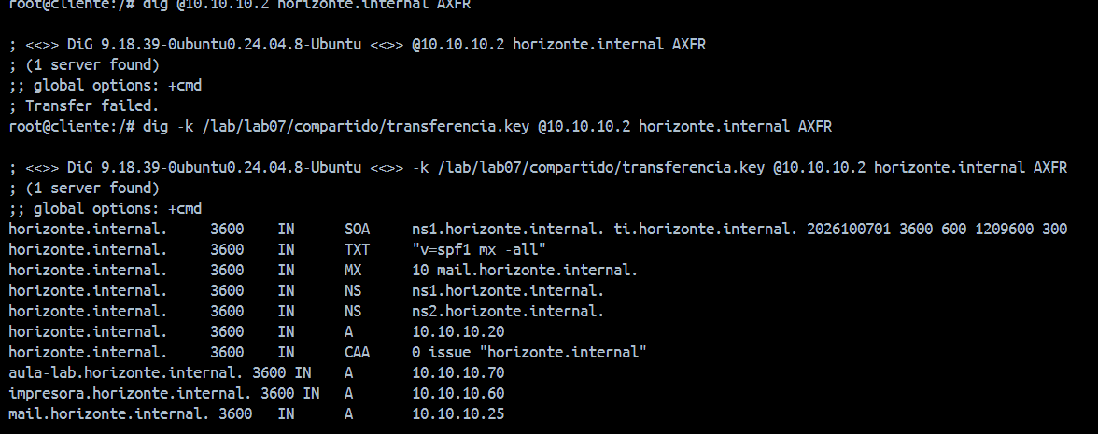
La sincronización se demostró con el serial. Al agregar biblioteca y subir el serial a 2026100702, ns1 envió un NOTIFY y ns2 completó la transferencia firmada en un segundo (Figuras 15 y 16). Al agregar cafeteria sin subir el serial, ns2 respondió zone is up to date y quedó desincronizado hasta subirlo a 2026100703. El secundario solo copia cuando el serial es mayor. Si el primario quedara apagado más tiempo que el expire del SOA (dos semanas), ns2 dejaría de responder por la zona.
Figura 15
Journal de ns2: transferencias firmadas con TSIG
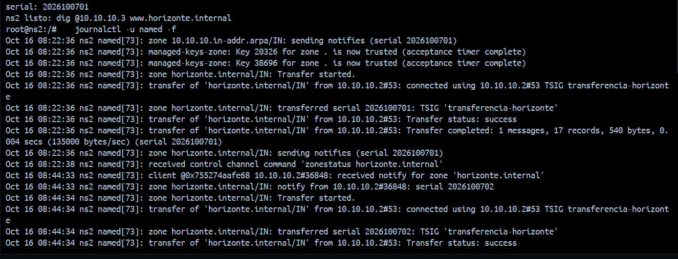
Figura 16
Serial 2026100702: ns1 recarga y ns2 ya responde biblioteca
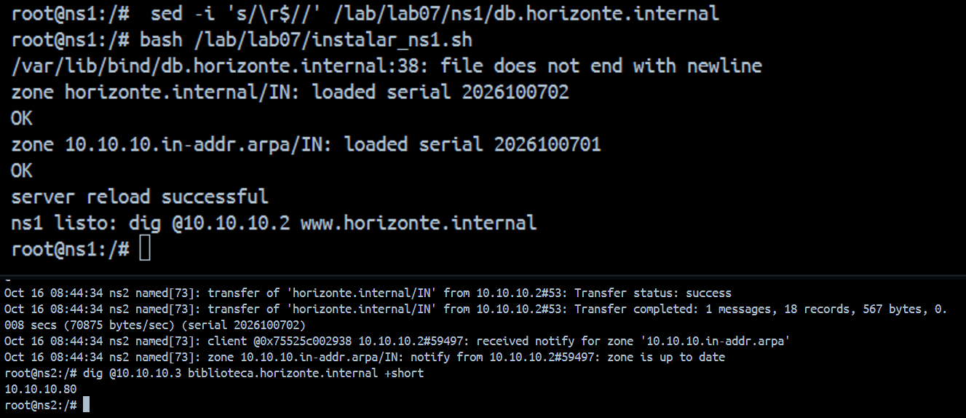

Resolutor Propio y Cliente Configurado
ns1 y ns2 solo saben de horizonte.internal, así que las PCs necesitan un resolutor que busque cualquier nombre por ellas (Figura 17). En 10.10.10.4 se instaló Unbound con las opciones de la Tabla 5. Hubo dos trampas. Unbound valida DNSSEC y .internal no existe en la raíz firmada, así que respondía SERVFAIL hasta marcar la zona con domain-insecure. Además, bloquea por defecto las inversas privadas 10.in-addr.arpa hasta aplicar local-zone … nodefault. Con DoT, las consultas dejaron de salir en claro por el puerto 53 (Figura 18) y pasaron a salir cifradas por TCP 853 (Figura 19). La RPZ bloquea, redirige y deja sin datos los dominios de la política del colegio, con registro en el journal (Figura 20).
Figura 17
ns1 rechaza www.upds.edu.bo (REFUSED) y el resolutor la resuelve
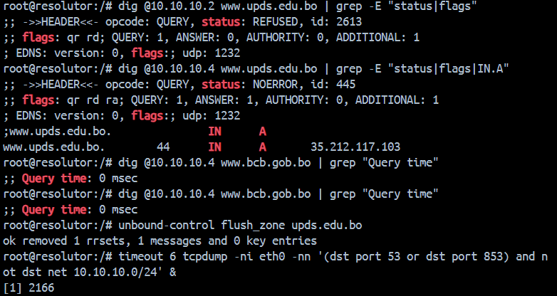
Tabla 5
Configuración del Resolutor Unbound
Opción | Valor | Para qué
access-control | 0.0.0.0/0 refuse; 127.0.0.0/8 y 10.10.10.0/24 allow | Solo la red del colegio puede usarlo (no es un resolutor abierto)
stub-zone | horizonte.internal y 10.10.10.in-addr.arpa → 10.10.10.2 y 10.10.10.3 | Los nombres del colegio se preguntan directo a ns1/ns2
domain-insecure | horizonte.internal, 10.10.10.in-addr.arpa | No validar DNSSEC en zonas privadas que no están firmadas
local-zone | "10.in-addr.arpa." nodefault | Permitir la inversa privada del colegio
forward-zone "." | forward-tls-upstream: yes; 1.1.1.1@853#cloudflare-dns.com, 9.9.9.9@853#dns.quad9.net | Salida a internet cifrada (DNS sobre TLS)
rpz | rpz.horizonte.internal, registro filtro-colegio | Bloquear apuestas, redirigir phishing a 10.10.10.20, NODATA a rastreadores
otras | hide-version, qname-minimisation, prefetch, serve-expired | Privacidad, rapidez y continuidad si cae internet

Figura 18
Sin DoT: la consulta a www.wikipedia.org viaja en claro por el puerto 53
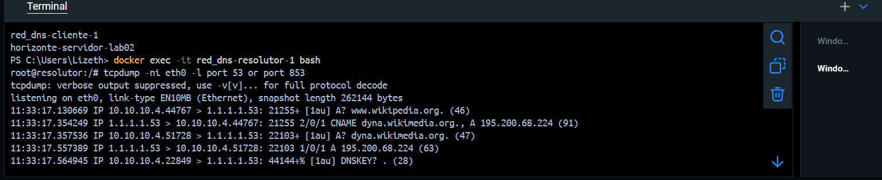
Figura 19
Con DoT: conexión TCP y TLS al puerto 853
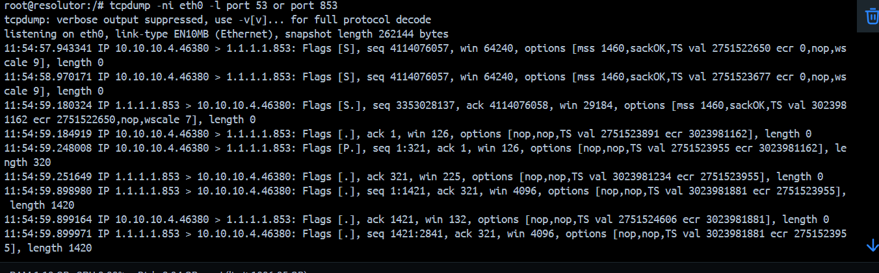
Figura 20
Registro del filtro RPZ en el journal
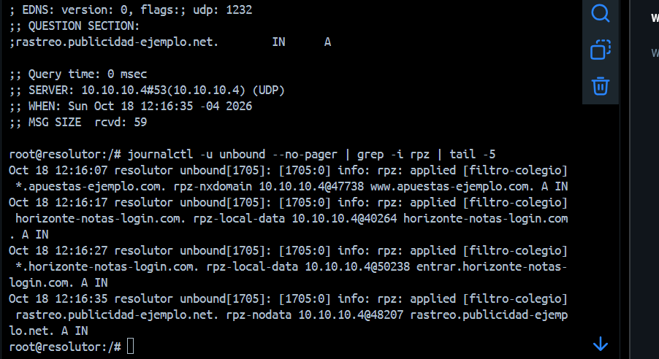
La zona pública de ejemplo ue-horizonte.example se escribió como código con DNSControl (SOA, DMARC y CAA). dnscontrol preview mostró el diff antes de aplicar y push generó una zona válida para named-checkzone con el serial 2026101800. El verificador del resolutor aprobó las 17 comprobaciones (Figura 21). Finalmente, en el cliente se cambió /etc/resolv.conf de 127.0.0.11, el DNS interno de Docker, a nameserver 10.10.10.4. Sin escribir @, el cliente resolvió los nombres internos, internet y la política de filtrado, también con getent hosts, que usa el resolutor del sistema operativo (Figura 22).
Figura 21
verificar_lab08.sh: 17 de 17 comprobaciones
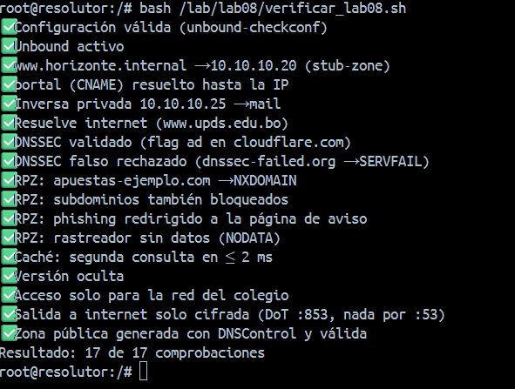
Figura 22
El cliente configurado para usar el DNS propio
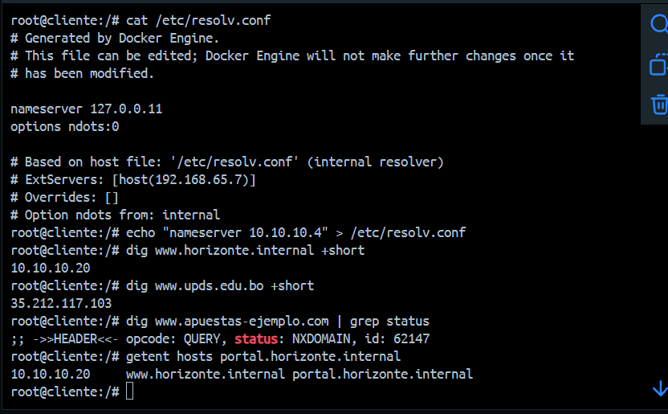

Demostración: Todos los Registros Resuelven desde un Cliente
La Tabla 6 reúne la prueba que pide la actividad: cada registro de las zonas consultado con dig desde el cliente, contra ns1, ns2 o el resolutor, con el resultado obtenido y la figura donde se ve. La Tabla 7 resume los verificadores de la cátedra.
Tabla 6
Resolución de los Registros desde el Cliente
Consulta | Servidor | Resultado | Evidencia
www.horizonte.internal A | ns1 | 10.10.10.20, flags qr aa rd | Figura 10
portal.horizonte.internal | ns2 | CNAME www.horizonte.internal. + A 10.10.10.20, con aa | Figura 13
horizonte.internal MX | ns1 | 10 mail.horizonte.internal. | Verificador Lab 7 (Figura 12)
horizonte.internal TXT | ns1 | "v=spf1 mx -all" | Verificador Lab 7 (Figura 12)
horizonte.internal CAA | ns1 | CAA presente | Verificador Lab 7 (Figura 12)
-x 10.10.10.25 / -x 10.10.10.20 | ns1 · resolutor | mail.horizonte.internal. / www.horizonte.internal. | Figuras 11 y 21
Nombre inexistente | ns1 | NXDOMAIN | Verificador Lab 7 (Figura 12)
biblioteca.horizonte.internal | ns2 | 10.10.10.80 tras el NOTIFY | Figura 16
horizonte.internal AXFR sin / con clave | ns1 | Transfer failed / zona completa firmada con TSIG | Figura 14
google.com · version.bind | ns1 | REFUSED · "no disponible" | Figura 11; verificador Lab 7
dig www.horizonte.internal (sin @) | resolutor | 10.10.10.20 | Figura 22
dig www.upds.edu.bo (sin @) | resolutor | 35.212.117.103 | Figura 22
getent hosts portal.horizonte.internal | resolutor | 10.10.10.20 www.horizonte.internal portal.horizonte.internal | Figura 22
dig www.apuestas-ejemplo.com (sin @) | resolutor | NXDOMAIN (filtro RPZ) | Figura 22

Tabla 7
Resultados de los Verificadores
Laboratorio | Script | Resultado | Qué valida
6 | verificar_lab06.sh | 12 de 12 | Lógica de radiografia_dns.sh: delegación coja, DMARC, CAA, DNSSEC
7 | verificar_lab07.sh (en el cliente) | 16 de 16 | Registros, inversa, NXDOMAIN, ns2, serial, TSIG, recursión y versión
8 | verificar_lab08.sh (en el resolutor) | 17 de 17 | Stub-zones, inversa, DNSSEC, RPZ, caché, acceso, DoT y DNSControl

Cuadro Comparativo con el DNS de Windows Server
La Tabla 8 compara la solución implementada con el rol DNS Server de Windows Server, que en una organización con Active Directory suele cumplir a la vez el papel de autoritativo y de resolutor. La información de Windows Server proviene de la documentación oficial de Microsoft.
Tabla 8
BIND9 y Unbound en Linux frente al DNS de Windows Server
Aspecto | BIND9 + Unbound (esta actividad) | DNS de Windows Server
Licencia y costo | Software libre, sin licencia | Licencia de Windows Server y licencias de acceso de cliente (CAL)
Dónde viven las zonas | Archivos de texto (/var/lib/bind/db.*) editables y versionables en Git | Integradas en Active Directory (particiones DomainDnsZones o ForestDnsZones) o archivos .dns en System32\dns
Replicación | Primario → secundario por AXFR/IXFR, avisada con NOTIFY y controlada por el serial | Replicación de Active Directory entre controladores de dominio (multimaestro); también transferencias de zona clásicas
Seguridad de transferencias y cambios | Clave TSIG hmac-sha256 en allow-transfer y en server … keys | Transferencias limitadas a servidores listados; actualizaciones dinámicas seguras (solo en zonas integradas en AD)
Validación antes de aplicar | named-checkconf y named-checkzone desde la terminal | La consola DNS y PowerShell (módulo DnsServer) validan al editar; no se trabaja con archivos de zona a mano
Resolución recursiva | Separada en otro servidor (Unbound) con stub-zone y forward-zone | El mismo servidor resuelve y es autoritativo; reenviadores y reenviadores condicionales
DNSSEC | Validación en Unbound (bandera ad, SERVFAIL ante firmas falsas) | Firma de zonas en línea desde Windows Server 2012; validación configurable
Filtrado | RPZ estándar: NXDOMAIN, NODATA y redirección, con registro | Directivas DNS (desde Windows Server 2016), por ejemplo Add-DnsServerQueryResolutionPolicy -Action IGNORE
Administración | Terminal, archivos y DNSControl (zona como código, preview antes de push) | Interfaz gráfica (Administrador de DNS) y PowerShell; integración con usuarios y equipos del dominio
Cuándo conviene | Organizaciones pequeñas o que priorizan control, transparencia y costo cero | Organizaciones que ya usan Active Directory y necesitan registro automático de equipos
Nota. Elaborado por el grupo con base en Microsoft (s.f.-a, s.f.-b, s.f.-c, 2014) y en la configuración realizada en los laboratorios.

Para el colegio, la solución con BIND9 y Unbound tiene sentido porque no requiere licencias, deja cada cambio visible en archivos de texto y separa el autoritativo del resolutor, lo que reduce el impacto de un fallo. Si el colegio adoptara Active Directory para administrar cuentas y equipos, el DNS de Windows Server sería la opción natural para la zona interna, porque los equipos se registran solos y las zonas se replican con el directorio. En ese caso podría mantenerse Unbound como resolutor para conservar el filtrado RPZ y la salida cifrada.

Repositorio en GitHub
Los archivos de configuración, los scripts completados, las hojas de trabajo, las bitácoras, el informe y la presentación están en el repositorio del grupo: https://github.com/Grupo-Sin-Hosting/Actividad-02-DNS. La Tabla 9 muestra su estructura. El archivo .gitignore excluye la clave TSIG (transferencia.key), cualquier credencial real de DNSControl (creds.reales.json) y las capturas de red (*.pcap), de modo que ningún secreto llega al repositorio.
Tabla 9
Estructura del Repositorio
Carpeta o archivo | Contenido
lab06/ | radiografia_dns.sh completado, HOJA_TRABAJO.md, BITACORA_IA.md
lab07/ | ns1/ y ns2/ (zonas y named.conf.*), scripts de instalación, hoja y bitácora; sin compartido/transferencia.key
lab08/ | unbound/, dns-como-codigo/ (sin tokens), scripts, hoja y bitácora
red_dns/ | compose.yaml y Dockerfile de la red de laboratorio
evidencias/ | Capturas de cada laboratorio y diagramas
informe/ | Este informe en .docx y .pdf
presentacion/ | Presentación de la actividad en .pptx
.gitignore | transferencia.key, creds.reales.json, *.pcap

Bitácora de Uso de Inteligencia Artificial
Se usó un asistente de IA (Claude, de Anthropic) para entender la sintaxis, formular hipótesis de diagnóstico y redactar borradores. Se respetaron las reglas de cada guía: no se pegó el secreto TSIG ni archivos .key en la IA, no se pidieron zonas ni scripts completos sin entenderlos, todo dato de un dominio real se comprobó con dig, el resolutor nunca se abrió a cualquier IP y la RPZ solo contiene los dominios de ejemplo de la guía. La Tabla 10 resume las consultas más importantes; las bitácoras completas de cada laboratorio están en el repositorio.
Tabla 10
Bitácora Consolidada de Uso de IA
Lab | Consulta | Respuesta de la IA | Cómo se verificó | Qué se aprendió
6 | Cómo leer dig +trace | Cada bloque es un salto; los intermedios entregan referencias | Se identificaron los 4 saltos de la traza propia | La delegación lleva hasta el dueño de la zona
6 | Por qué el TTL no bajaba (300 y 300) | 1.1.1.1 es anycast con cachés separadas | Cuatro consultas: 290 → 274 | Funcionamiento de la caché
6 | Por qué hubo ✅ falsos en una ejecución | Consultas sin respuesta comparadas como vacías | Se repitió y salió el resultado correcto | Repetir antes de concluir
7 | Qué red_dns usar | La disponible era la del Lab 6; se necesitaban 4 nodos con systemd | 4 nodos en ejecución | Revisar archivos ajenos antes de usarlos
7 | Sintaxis de CNAME, MX, SPF, CAA y PTR | Un tipo a la vez; punto final en nombres absolutos | named-checkzone OK; 16/16 | Nombres relativos y absolutos
7 | Opciones de recursión, TSIG y NOTIFY | recursion no, allow-transfer key, also-notify, server keys | REFUSED, Transfer failed, journal | Un autoritativo no resuelve ni deja copiar
8 | Hipótesis para el SERVFAIL de .internal | DNSSEC, ns1/ns2 caídos o cambio no instalado | dig a ns1/ns2 y grep del archivo instalado | Diagnóstico por hipótesis
8 | Por qué la RPZ podía fallar | Líneas con espacio inicial = "mismo nombre" | 4 pruebas RPZ y journal | Formato de zona sensible a espacios
8 | Por qué el verificador marcó ❌ en caché | La primera consulta tardó por reabrir TLS | 8 ms y 0 ms; luego 17/17 | Leer el script antes de cambiar la configuración
Act. 2 | Comparación con Windows Server | Zonas en AD, replicación, directivas DNS | Contrastado con Microsoft Learn | Usar fuentes oficiales
Act. 2 | Borrador del informe, diagramas y presentación | Estructura y redacción a partir de las capturas del grupo | Cada dato se revisó contra las capturas y salidas reales | La IA redacta; el grupo verifica y defiende

Conclusiones
El dominio de laboratorio horizonte.internal quedó servido por dos autoritativos BIND9 con zona directa e inversa, validadas con named-checkconf y named-checkzone. Las transferencias solo se permiten con una clave TSIG y la sincronización ocurre en segundos gracias a NOTIFY. El cliente usa un resolutor propio que resuelve los nombres internos y los de internet, valida DNSSEC, cifra la salida y aplica la política de filtrado del colegio. Las pruebas con dig y los tres verificadores (12/12, 16/16 y 17/17) demuestran que todos los registros resuelven correctamente desde el cliente.
El análisis de dominios reales del Laboratorio 6 mostró que los mismos errores que se cuidaron en el laboratorio ocurren en producción: delegaciones cojas, nombres sin punto final y falta de CAA y DNSSEC. Las lecciones principales fueron leer siempre los avisos de las herramientas de validación, subir el serial en cada cambio, no exponer secretos y comprobar cada hipótesis con un comando antes de cambiar la configuración.

Referencias
DNSControl. (s.f.). creds.json. StackExchange. https://github.com/StackExchange/dnscontrol/blob/main/documentation/creds-json.md
Dupont, F., Morris, S., Vixie, P., Eastlake, D., Gudmundsson, O., & Wellington, B. (2020). Secret key transaction authentication for DNS (TSIG) (RFC 8945). Internet Engineering Task Force. https://www.rfc-editor.org/rfc/rfc8945
Hu, Z., Zhu, L., Heidemann, J., Mankin, A., Wessels, D., & Hoffman, P. (2016). Specification for DNS over Transport Layer Security (TLS) (RFC 7858). Internet Engineering Task Force. https://www.rfc-editor.org/rfc/rfc7858
Internet Systems Consortium. (s.f.). BIND 9 administrator reference manual. https://bind9.readthedocs.io/
Microsoft. (2014). DNSSEC on Windows Server. Microsoft Learn. https://learn.microsoft.com/en-us/archive/blogs/wsnetdoc/dnssec-on-windows-server
Microsoft. (s.f.-a). Allow only secure dynamic updates. Microsoft Learn. https://learn.microsoft.com/en-us/previous-versions/windows/it-pro/windows-server-2008-R2-and-2008/cc794862(v=ws.10)
Microsoft. (s.f.-b). Understanding DNS zone replication in Active Directory Domain Services. Microsoft Learn. https://learn.microsoft.com/en-us/previous-versions/windows/it-pro/windows-server-2008-R2-and-2008/cc772101(v=ws.11)
Microsoft. (s.f.-c). Use DNS policy for applying filters on DNS queries. Microsoft Learn. https://learn.microsoft.com/en-us/windows-server/networking/dns/deploy/apply-filters-on-dns-queries
Mockapetris, P. (1987). Domain names: Implementation and specification (RFC 1035). Internet Engineering Task Force. https://www.rfc-editor.org/rfc/rfc1035
NLnet Labs. (s.f.). Response Policy Zones. Unbound documentation. https://unbound.docs.nlnetlabs.nl/en/latest/topics/filtering/rpz.html
Requena Llorentty, J. N. (2026a). Guía de laboratorio 06: Radiografía DNS de dominios reales [Guía de laboratorio]. Universidad Privada Domingo Savio.
Requena Llorentty, J. N. (2026b). Guía de laboratorio 07: El DNS autoritativo del colegio con BIND9 [Guía de laboratorio]. Universidad Privada Domingo Savio.
Requena Llorentty, J. N. (2026c). Guía de laboratorio 08: El resolutor del colegio: Unbound con caché, DNSSEC, DoT y RPZ, y la zona pública como código [Guía de laboratorio]. Universidad Privada Domingo Savio.
Vixie, P. (1996). A mechanism for prompt notification of zone changes (DNS NOTIFY) (RFC 1996). Internet Engineering Task Force. https://www.rfc-editor.org/rfc/rfc1996

